# Colégio:________________________________________________________



# Nome: ________________________________________________ nº _____

**Professor(a): _______________________ Série: 2ª EM Turma:_________**

**Data: _____/_____/2014**

#### BATERIA DE EXERCÍCIOS DE FÍSICA

*“Sem limite para crescer”*



1**.** (Ufpr) Considere que num recipiente cilíndrico com êmbolo móvel existem 2 mols de moléculas de um gás A à temperatura inicial de 200 K. Este gás é aquecido até a temperatura de 400 K numa transformação isobárica. Durante este aquecimento ocorre uma reação química e cada molécula do gás A se transforma em duas moléculas de um gás B.

Com base nesses dados e nos conceitos de termodinâmica, é correto afirmar que o volume final do recipiente na temperatura de 400 K é:

a) 3 vezes menor que o valor do volume inicial.

b) de valor igual ao volume inicial.

c) 2 vezes maior que o valor do volume inicial.

d) 3 vezes maior que o valor do volume inicial.

e) 4 vezes maior que o valor do volume inicial.

2**.** (Uece) Seja um recipiente metálico fechado e contendo ar comprimido em seu interior. Considere desprezíveis as deformações no recipiente durante o experimento descrito a seguir: a temperatura do ar comprimido é aumentada de 24 °C para 40 °C. Sobre esse gás, é correto afirmar-se que

a) sua pressão permanece constante, pois já se trata de ar comprimido.

b) sua pressão aumenta.

c) sua energia interna diminui, conforme prevê a lei dos gases ideais.

d) sua energia interna permanece constante, pois o recipiente não muda de volume e não há trabalho realizado pelo sistema.

3**.** (Udesc) Um sistema fechado, contendo um gás ideal, sofre um processo termodinâmico isobárico, provocando mudança de temperatura de 200°C para 400°C. Assinale a alternativa que representa a razão aproximada entre o volume final e o inicial do gás ideal.

a) 1,5

b) 0,5

c) 1,4

d) 2,0

e) 1,0

4**.** (Fatec) Uma das atrações de um parque de diversões é a barraca de tiro ao alvo, onde espingardas de ar comprimido lançam rolhas contra alvos, que podem ser derrubados.

Ao carregar uma dessas espingardas, um êmbolo comprime 120 mL de ar atmosférico sob pressão de 1 atm, reduzindo seu volume para 15 mL. A pressão do ar após a compressão será, em atm,

*Admita que o ar se comporte como um gás ideal e que o processo seja isotérmico.*

a) 0,2.

b) 0,4.

c) 4,0.

d) 6,0.

e) 8,0.

5**.** (Ufpr) Segundo o documento atual da FIFA “Regras do Jogo”, no qual estão estabelecidos os parâmetros oficiais aos quais devem atender o campo, os equipamentos e os acessórios para a prática do futebol, a bola oficial deve ter pressão entre 0,6 e 1,1 atm ao nível do mar, peso entre 410 e 450 g e circunferência entre 68 e 70 cm. Um dia antes de uma partida oficial de futebol, quando a temperatura era de 32°C, cinco bolas, identificadas pelas letras A, B, C, D e E, de mesma marca e novas foram calibradas conforme mostrado na tabela abaixo:

|  |  |
| --- | --- |
| **Bola** | **Pressão (atm)** |
| A | 0,60 |
| B | 0,70 |
| C | 0,80 |
| D | 0,90 |
| E | 1,00 |

No dia seguinte e na hora do jogo, as cinco bolas foram levadas para o campo. Considerando que a temperatura ambiente na hora do jogo era de 13°C e supondo que o volume e a circunferência das bolas tenham se mantido constantes, assinale a alternativa que apresenta corretamente as bolas que atendem ao documento da FIFA para a realização do jogo.

a) A e E apenas.

b) B e D apenas.

c) A, D e E apenas.

d) B, C, D e E apenas.

e) A, B, C, D e E.

6**.** (Uel) Sejam A, B e C estados termodinâmicos. Dois moles de um gás ideal, inicialmente em A, sofrem uma compressão isotérmica até B e vão para um estado final C através de um processo termodinâmico a volume constante.

Dados:     

a) Faça o diagrama  para o processo termodinâmico de A até C e determine a razão de compressão,  que o gás sofreu.

b) Determine a temperatura do gás no estado termodinâmico C.

7**.** (Uftm) Considere os processos termodinâmicos isobárico, isotérmico, isocórico e adiabático em um gás ideal. É correto afirmar que, nos processos

a) isotérmicos, a densidade do gás permanece constante.

b) isocóricos, a pressão diminui e a temperatura aumenta.

c) adiabáticos, ocorrem trocas de calor com o meio exterior.

d) isobáricos, a razão entre volume e temperatura é constante.

e) isobáricos, a pressão é proporcional ao volume.

8**.** (Eewb) Considere a compressão isobárica AB sofrida por uma amostra de gás perfeito e representada no diagrama pressão x volume, mostrado abaixo.



Admita que no estado A, a temperatura do gás perfeito seja igual a 127ºC. A temperatura atingida pelo gás ao atingir o estado B vale:

a) 473K

b) 400ºC

c) 200ºF

d) - 73ºC

9**.** (Ufpe) Um operário está fazendo manutenção em uma plataforma marítima de petróleo na profundidade de **50 m**, quando uma pequena bolha de ar, de volume **Vi**, é liberada e sobe até a superfície. O aumento da pressão em função da profundidade está representado no gráfico a seguir.

Considerando o gás da bolha como ideal e que a temperatura da água não varia entre a superfície e a profundidade de **50 m**, calcule a razão **Vf/Vi** entre o volume final **Vf** da bolha e o volume inicial **Vi**.



10**.** (Uerj) Em um reator nuclear, a energia liberada na fissão de 1 g de urânio é utilizada para evaporar a quantidade de kg de água a 227ºC e sob 30 atm, necessária para movimentar uma turbina geradora de energia elétrica. Admita que o vapor d’água apresenta comportamento de gás ideal. O volume de vapor d’água, em litros, gerado a partir da fissão de 1 g de urânio, corresponde a:

a) 

b) 

c) 

d) 

11**.** (Uerj) A bola utilizada em uma partida de futebol é uma esfera de diâmetro interno igual a 20 cm. Quando cheia, a bola apresenta, em seu interior, ar sob pressão de 1,0 atm e temperatura de 27 ºC.

Considere= 3, R = 0,080 atm.L.mol-1.k-1 e, para o ar, comportamento de gás ideal e massa molar igual a 30 g.mol-1.

No interior da bola cheia, a massa de ar, em gramas, corresponde a:

a) 2,5

b) 5,0

c) 7,5

d) 10,0

12**.** (Pucrj) 0,5 moles de um gás ocupam um volume V de 0,1 m3 quando a uma temperatura de 300 K. Qual é a pressão do gás a

300 K? Considere R = 8,3 J/ mol K.

a) 830 Pa

b) 1245 Pa

c) 1830 Pa

d) 12450 Pa

e) 18300 Pa

13**.** (Cefet MG) O trabalho realizado em um ciclo térmico fechado é igual a 100 J e, o calor envolvido nas trocas térmicas é igual a 1000 J e 900 J, respectivamente, com fontes quente e fria.

A partir da primeira Lei da Termodinâmica, a variação da energia interna nesse ciclo térmico, em joules, é

a) 0.

b) 100.

c) 800.

d) 900.

e) 1000.

14**.** (Ita) Um recipiente contém um gás monoatômico ideal inicialmente no estado L, com pressão p e volume V.



O gás é submetido a uma transformação cíclica LMNL, absorvendo de uma fonte quente uma quantidade de calor Q1 e cedendo a uma fonte fria uma quantidade de calor Q2. Pode-se afirmar que Q1 é igual a

a) 30pV.

b) 51pV/2.

c) 8pV.

d) 15pV/2.

e) 9pV/2.

15**.** (Epcar (Afa)) Uma máquina térmica funciona fazendo com que 5 mols de um gás ideal percorra o ciclo ABCDA representado na figura.



Sabendo-se que a temperatura em A é que os calores específicos molares do gás, a volume constante e a pressão constante, valem, respectivamente, e e que R vale aproximadamente o rendimento dessa máquina, em porcentagem, está mais próximo de



a) 12

b) 15

c) 18

d) 21

16**.** (Ufu) Certa quantidade de gás ideal ocupa inicialmente um volume V0, à pressão p0 e temperatura T0. Esse gás se expande à temperatura constante e realiza trabalho sobre o sistema, o qual é representado nos gráficos pela área sob a curva.

Assinale a alternativa que melhor representa a quantidade de calor trocada com o meio.

a)



b)



c)



d)



17**.** (Upe) No diagrama PV, a seguir, está representada uma série de processos termodinâmicos. No processo *ab*, 250 J de calor são fornecidos ao sistema, e, no processo *bd*, 600 J de calor são fornecidos ao sistema.



Analise as afirmações que se seguem.

I. O trabalho realizado no processo *ab* é nulo.

II. A variação de energia interna no processo *ab* é 320 J.

III. A variação de energia interna no processo *abd* é 610 J.

IV. A variação de energia interna no processo *acd* é 560 J.

É CORRETO afirmar que apenas as(a) afirmações(ão)

a) II e IV estão corretas.

b) IV está correta.

c) I e III estão corretas.

d) III e IV estão corretas.

e) II e III estão corretas.

18**.** (Unemat) O gráfico abaixo mostra a variação da energia interna de um gás ideal que sofreu uma transformação à pressão constante de P = 120 N/m2. A quantidade de calor recebida pelo gás durante o processo foi de 800 joules.



Com os dados, pode-se dizer que a variação da energia interna que este gás sofreu foi de:

a) 560 joules.

b) 260 joules.

c) 300 joules.

d) 480 joules.

e) 580 joules.

19**.** (Ufrj) Um gás ideal em equilíbrio termodinâmico tem pressão de 1,0×105 N/m2, volume de 2,0×10−3 m3 e temperatura de 300 K. O gás é aquecido lentamente à pressão constante recebendo uma quantidade de 375 J de calor até atingir um volume de 3,5×10−3 m3, no qual permanece em equilíbrio termodinâmico.

a) Calcule a temperatura do gás em seu estado final de equilíbrio.

b) Calcule a variação da energia interna do gás entre os estados inicial e final.

20**.** (Udesc) O gráfico a seguir mostra a variação do volume de um gás perfeito, em função da temperatura. A transformação entre os estados A e B ocorre à pressão constante de 105 N/m2, e a energia interna do gás aumenta em 1000 J. Durante a transformação entre os estados B e C, o gás recebe calor.

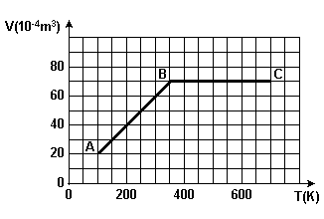

Calcule:

a) a quantidade de calor recebida pelo gás entre os estados A e B;

b) o trabalho realizado sobre o gás entre os estados B e C;

c) o valor da pressão do gás no estado C.

2ª `Parte: Física I

1. (Unesp 2007) Como conseqüência do rápido desenvolvimento da tecnologia eletrônica, hoje é possível realizar experimentos nas diversas áreas da ciência utilizando amostras com dimensões da ordem de nm (1 nm = 10­ª m). Novas perspectivas foram introduzidas e vêm sendo exploradas, como as investigações sobre propriedades elétricas de macromoléculas e cadeias poliméricas, como as proteínas. Diante dessa possibilidade, um pesquisador verificou com sucesso a sua hipótese de que uma determinada proteína, esticada, satisfazia à lei de Ohm. Depois de medidas sistemáticas da resistência elétrica, ele concluiu que o seu valor é R. Prosseguindo na investigação, partiu essa cadeia em dois pedaços, ligando-os em paralelo, e a medida da resistência efetiva foi de 3R/16. Considerando que o pedaço de menor comprimento tenha resistência R e o de comprimento maior, resistência R‚, calcule esses valores expressos em termos de R.

2. (Unesp 2007) Um indivíduo deseja fazer com que o aquecedor elétrico central de sua residência aqueça a água do reservatório no menor tempo possível. O aquecedor possui um resistor com resistência R. Contudo, ele possui mais dois resistores exatamente iguais ao instalado no aquecedor e que podem ser utilizados para esse fim. Para que consiga seu objetivo, tomando todas as precauções para evitar acidentes, e considerando que as resistências não variem com a temperatura, ele deve utilizar o circuito

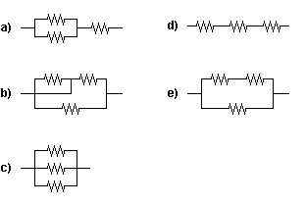

3. (Uerj 2007) Um circuito elétrico é composto de uma bateria B de 12 V que alimenta três resistores - X, Y e Z -, conforme ilustra a figura a seguir.

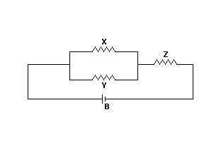

Considerando que os resistores têm a mesma resistência R, calcule a ddp entre os terminais do resistor Z.

4. (Ufpe 2007) No circuito a seguir, determine a leitura do amperímetro A, em amperes, considerando que a bateria fornece 120 V e tem resistência interna desprezível.

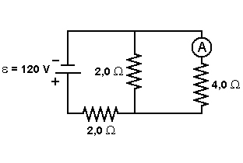

5. (Puc-rio 2007) Quando as resistências R1 e R2‚ são colocadas em série, elas possuem uma resistência equivalente de 6 Ω. Quando R e R‚ são colocadas em paralelo, a resistência equivalente cai para 4/3 Ω. Os valores das resistências R1 e R2‚ , respectivamente, são:

a) 5 Ω e 1 Ω b) 3 Ω e 3 Ω c) 4 Ω e 2 Ω

d) 6 Ω e 0 Ω e) 0 Ω e 6 Ω

6. (Fgv 2007) O circuito elétrico representado foi construído a partir de resistores de mesma resistência elétrica R.

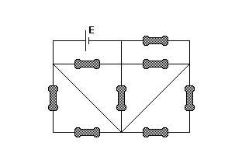

Supondo o gerador E ideal, a corrente elétrica total, i, fornecida ao circuito, é

a) i = 0 B) i = (4E)/R c) i = 4RE

d) i = E/(8R) e) i = (2R)/E

7. (Ufrrj 2005) Um conjunto de 3 resistores, uma lâmpada e uma bateria. Veja a figura destes elementos:

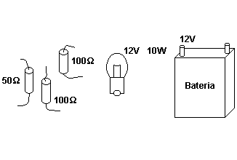

a) Represente o circuito que produz a maior corrente possível com o uso de todos os elementos citados.

b) Com o mesmo circuito, calcule a potência dissipada na lâmpada durante 5 minutos de uso.

8. (Ufrs 2005) No circuito elétrico representado na figura a seguir, a fonte de tensão é uma fonte ideal que está sendo percorrida por uma corrente elétrica contínua de 1,0 A.

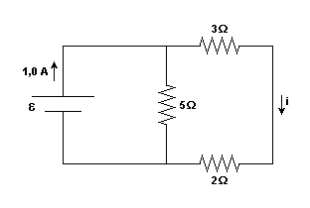

Quanto valem, respectivamente, a força eletromotriz ” da fonte e a corrente elétrica i indicadas na figura?

a) 2,0 V e 0,2 A. b) 2,0V e 0,5 A.

c) 2,5 V e 0,3 A. d) 2,5 V e 0,5 A.

e) 10,0 V e 0,2 A.

9. (Ufpe 2007) No circuito da figura, a corrente através do amperímetro é igual a 3,5 A, quando a chave S está aberta. Desprezando as resistências internas do amperímetro e da bateria, calcule a corrente no amperímetro, em amperes, quando a chave estiver fechada.

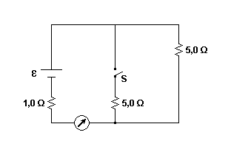

a) 3,5 b) 4,0 c) 6,0 d) 7,5 e) 8,0

10. (Ufg 2005) No circuito a seguir, a fonte de tensão U, o voltímetro V e o amperímetro A são ideais.

Variando os valores da tensão na fonte e medindo a diferença de potencial no voltímetro e a corrente no amperímetro, construiu-se o gráfico a seguir.

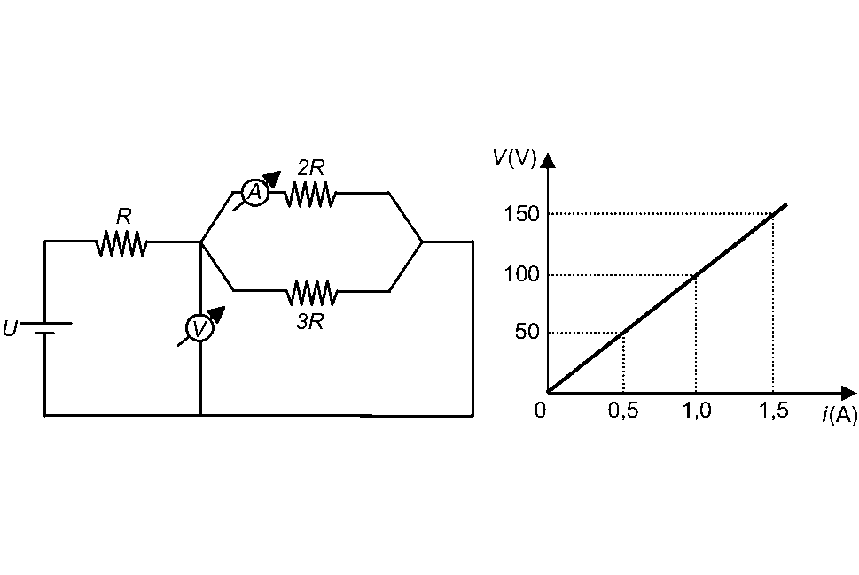

Calcule a resistência equivalente do circuito.

11. (Ufc 2007) Considere o circuito mostrado na figura a seguir.

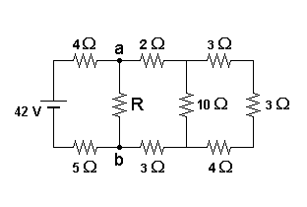

Assinale a alternativa que contém, respectivamente, os valores da resistência R e da diferença de potencial entre os pontos a e b, sabendo que a potência dissipada no resistor de 5Ω é igual a 45W.

a) 1 Ω e 5 V. b) 5 Ω e 15 V. c) 10 Ω e 15 V.

d) 10 Ω e 30 V. e) 15 Ω e 45 V.

12. (Uerj 2007) Considere a associação de três resistores: A, B, e C. Suas respectivas resistências são RÛ, R½, e RÝ, e RÛ > R½ > RÝ.

O esquema que apresenta a maior resistência entre os pontos P e M está indicado em:

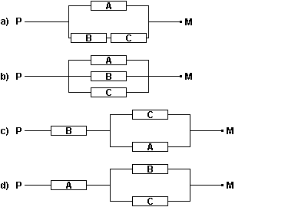

13. (Pucsp 2006) A figura representa um reostato de pontos que consiste em uma associação de resistores em que ligações podem ser feitas nos pontos indicados pelos números 1 a 6. Na situação indicada, o resistor de 2² é percorrido por uma corrente elétrica de 5 A quando nele se aplica uma diferença de potencial U entre os terminais A e B. Mantendo-se a diferença de potencial U, a máxima resistência elétrica do reostato e a intensidade de corrente no resistor de 2² quando a chave Ch é ligada ao ponto 6 são, respectivamente, iguais a

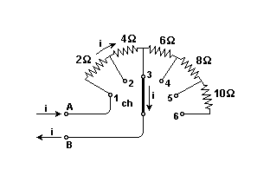

a) 10 Ω; 3 A b) 6 Ω; 5 A c) 30 Ω; 5 A

d) 30 Ω; 1 A e) 6 Ω; 1 A

14. (Fatec 2006) No circuito esquematizado a seguir, o amperímetro ideal A indica 400mA.

O voltímetro V, também ideal, indica, em V,

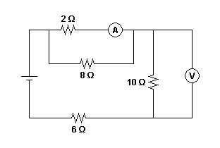

a) 2 b) 3 c) 4 d) 5 e) 10

15. (Ufpel 2006) O circuito elétrico esquematizado representa quatro resistores de resistências elétricas iguais ligados a um gerador. A corrente elétrica que passa pelo resistor R4 vale i.

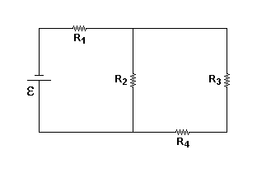

Baseado em seus conhecimentos é correto afirmar que o resistor onde há maior dissipação de energia por unidade de tempo e os valores da corrente elétrica que passa nos resistores R1 e R2‚ são, respectivamente

a) R, 3i e 2i. b) R‚, 3i/2 e i/2. c) Rƒ, 2i e 2i.

d) R‚, i e i/2. e) R, 2i e i.

16. (Ufms 2006) As quatro lâmpadas idênticas, representadas na figura, acendem quando os extremos A e B do circuito são ligados a uma fonte de tensão constante. Queimada a lâmpada 3, é correto afirmar

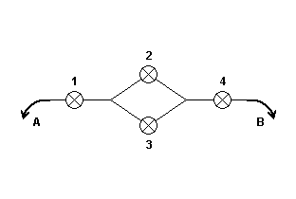

a) as lâmpadas 1, 2 e 4 tornam-se mais brilhantes.

b) as lâmpadas 1, 2 e 4 permanecem com o mesmo brilho.

c) as lâmpadas ficam com brilhos desiguais sendo que a 1 é a mais brilhante.

d) as lâmpadas 1 e 4 irão brilhar menos e a lâmpada 2 irá brilhar mais do que quando a lâmpada 3 não está queimada.

e) ficam com intensidades desiguais sendo que a 1 torna-se mais brilhante do que quando a lâmpada 3 não está queimada.

17. (Pucmg 2006) Cada uma das opções a seguir apresenta um conjunto de valores para a força eletromotriz e para as intensidades de corrente i e i‚. Assinale a opção que fornece corretamente os valores de ”, i e i‚ para o circuito a seguir:

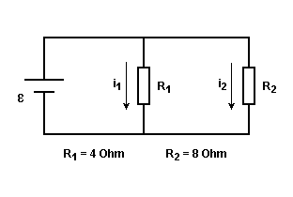

a) ” = 8,0 V; i = 2,0 A; i‚ = 1,0 A

b) ” = 6,0 V; i = 1,5 A; i‚ = 2,0 A

c) ” = 4,0 V; i = 0,5 A; i‚ = 1,0 A

d) ” = 2,0 V; i = 0,5 A; i‚ = 0,1 A

18. (Pucrs 2006) Um eletricista tem uma tarefa para resolver: precisa instalar três lâmpadas, cujas especificações são 60W e 110V, em uma residência onde a tensão é 220V.

A figura a seguir representa os três esquemas considerados por ele.

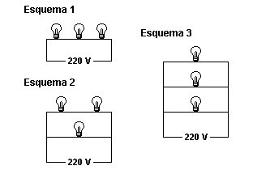

Analisando os elementos da figura, é correto concluir que, no esquema

a) 1, todas as lâmpadas queimarão.

b) 2, duas lâmpadas queimarão, e a outra terá seu brilho diminuído.

c) 3, todas as lâmpadas terão seu brilho diminuído.

d) 1, só uma das lâmpadas queimará, e as outras não acenderão.

e) 2, duas lâmpadas exibirão brilho normal.

19. (Ufrs 2006)

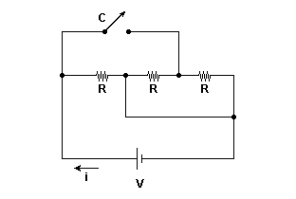

Quanto vale a corrente elétrica i, indicada no circuito, quando a chave C está fechada?

a) V/(3R).

b) V/(2R).

c) V/R.

d) 2V/R.

e) 3V/R.

TEXTO PARA AS PRÓXIMAS 2 QUESTÕES.

(Ufrs 2006) A figura a seguir representa um circuito elétrico com três resistores idênticos, de resistência R, ligados a uma fonte ideal de força eletromotriz V.

(Considere desprezível a resistência elétrica dos fios de ligação.)

20.



Quanto vale a corrente elétrica i, indicada no circuito, quando a chave C está aberta?

a) V/(3R). b) V/(2R). c) V/R.

d) 2V/R. e) 3V/R.

21. No circuito a seguir, R1 = R2 = 2 ohms e a corrente fornecida pela bateria é igual a 7,5 A. Calcule o valor da resistência X, em ohms.

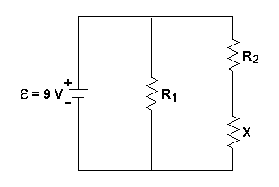

22. (Ufpe 2006) Uma bateria, de força eletromotriz ” desconhecida e resistência interna desprezível, é ligada ao resistor R e a corrente medida no amperímetro é 3,0 A. Se um outro resistor de 10 ohms for colocado em série com R, a corrente passa a ser 2,0 A. Qual o valor de ”, em volts?

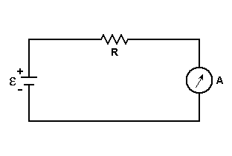

23. (Ufpe 2006) No circuito a seguir qual o valor da força eletromotriz ”, em volts, se a corrente fornecida pela bateria for igual a 9,0 A? Considere desprezível a resistência interna da bateria.

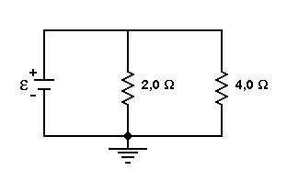

24. (Ufpe 2006) No circuito a seguir R0 = 17,3 ohms. Qual deve ser o valor de R, em ohms, para que a resistência equivalente entre os terminais A e B seja igual a R0?

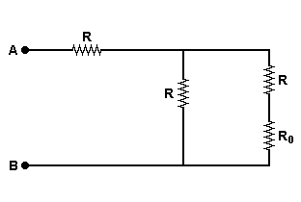

25. (Puc-rio 2006) Três tipos de circuitos elétricos diferentes podem ser montados com uma bateria e três lâmpadas idênticas. Em uma primeira montagem, ao se queimar uma das lâmpadas, as outras duas permanecerão acesas. Em uma segunda montagem, ao se queimar uma das lâmpadas, as outras duas apagarão. Em uma terceira montagem, ao se queimarem duas lâmpadas, a terceira permanecerá acesa. Qual das hipóteses abaixo é verdadeira?

a) Todas as lâmpadas da primeira montagem estão em série e todas as da terceira montagem estão em paralelo com a bateria.

b) Todas as lâmpadas da segunda montagem estão em paralelo e todas as da terceira montagem estão em série com a bateria.

c) Todas as lâmpadas da primeira montagem estão em série e todas as da segunda montagem estão em paralelo com a bateria.

d) Todas as lâmpadas da segunda montagem estão em série e todas as da terceira montagem estão em paralelo com a bateria.

e) Todas as lâmpadas da primeira montagem estão em paralelo e todas as da terceira montagem estão em série com a bateria.

26. (Ufsc 2006) No circuito mostrado na figura a seguir, A é um amperímetro e I e I‚ são interruptores do circuito. Suponha que os interruptores estejam fechados e que ” = 2 V, ” = 5 V, R = 3 ², R = 9 ², r = 2 ², r‚ = 1 ².

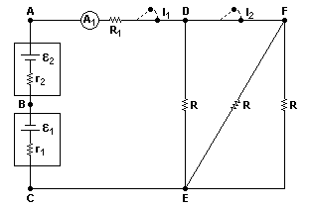

Assinale a(s) proposição(ões) CORRETA(S).

(01) A diferença de potencial entre A e B é maior que o valor da força eletromotriz ”.

(02) A diferença de potencial entre C e B é maior que o valor da força eletromotriz ”.

(04) A diferença de potencial entre D e E é igual à diferença de potencial entre F e E.

(08) O amperímetro A registra a mesma corrente, esteja com o interruptor I‚ aberto ou fechado.

(16) Abrindo-se o interruptor I, a diferença de potencial entre A e B é igual ao valor da força eletromotriz ”‚.

27. (Ufmg 2006) Aninha ligou três lâmpadas idênticas à rede elétrica de sua casa, como mostrado nesta figura:

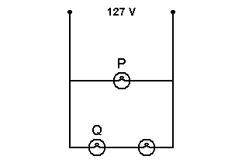

Seja V(P) a diferença de potencial e i(P) a corrente na lâmpada P. Na lâmpada Q, essas grandezas são, respectivamente, V(Q) e i(Q).

Considerando-se essas informações, é CORRETO afirmar que

a) V(P) < V(Q) e i(P) > i(Q).

b) V(P) > V(Q) e i(P) > i(Q).

c) V(P) < V(Q) e i(P) = i(Q).

d) V(P) > V(Q) e i(P) = i(Q).

28. (Unesp 2006) Um estudante utiliza-se das medidas de um voltímetro V e de um amperímetro A para calcular a resistência elétrica de um resistor e a potência dissipada nele. As medidas de corrente e voltagem foram realizadas utilizando o circuito da figura.

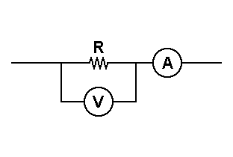

O amperímetro indicou 3 mA e o voltímetro 10 V. Cuidadoso, ele lembrou-se de que o voltímetro não é ideal e que é preciso considerar o valor da resistência interna do medidor para se calcular o valor da resistência R. Se a especificação para a resistência interna do aparelho é 10 k², calcule

a) o valor da resistência R obtida pelo estudante.

b) a potência dissipada no resistor.

29. (Pucsp 2006) No lustre da sala de uma residência, cuja tensão de entrada é de 110 V, estão colocadas duas lâmpadas "queimadas" de potência nominal igual a 200 W cada, fabricadas para funcionarem ligadas à rede de 220 V. Para substituir as "queimadas" por uma única, que ilumine o ambiente da mesma forma que as duas lâmpadas anteriores iluminavam, será preciso que a especificação desta nova lâmpada seja de

a) 400 W - 110 V b) 200 W - 110 V

c) 200 W - 220 V d) 100 W - 110 V

e) 100 W - 220 V

30. (Uerj 2006) O gráfico a seguir apresenta os valores das tensões e das correntes elétricas estabelecidas em um circuito constituído por um gerador de tensão contínua e três resistores - R, R‚ e Rƒ.

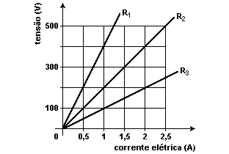

Quando os três resistores são ligados em série, e essa associação é submetida a uma tensão constante de 350 V, a potência dissipada pelos resistores, em watts, é igual a:

a) 700 b) 525 c) 350 d) 175